卫生计生工作简报
（GS）简字011号

2017年第4期（总第46期）

姑苏区、保护区卫生和计划生育局编 2017年4月30日

目 录

【重点工作】
姑苏区召开深化医改暨卫生计生工作会议
姑苏区“互联网+药品”管理模式取得三大成效
【动态简讯】
●工作动态
卫计局党委围绕“四个关键点”扎实开展“六个一”基层走访调研活动
姑苏区今年将建20个慢性病自助检测点
姑苏区17家康复站“三疗一教育”康复条件将全面升级
姑苏区实施全面两孩生育政策1年余生育登记人数10733
●工作简讯

【重点工作】
姑苏区召开深化医改暨卫生计生工作会议
4月20日，姑苏区召开深化医药卫生体制改革暨卫生和计生工作会议。会议在总结去年工作的基础上，全面部署了今年各项工作任务，各街道现场递交了年度目标任务书。
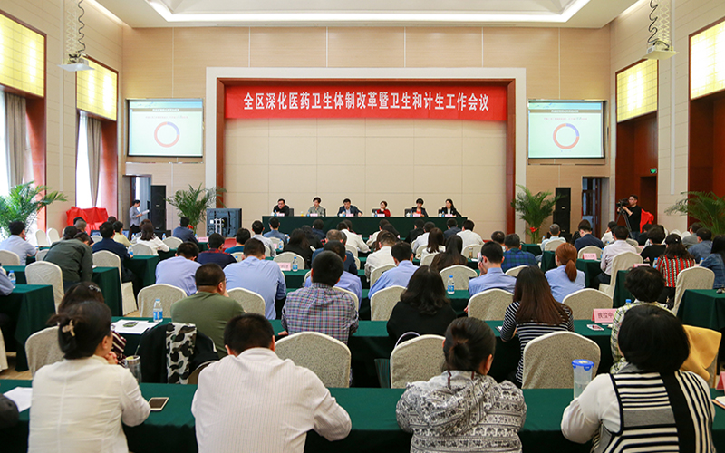
会上，各医联体合作单位与姑苏区进行了合作项目的签约与揭牌。苏州大学附属第二医院、苏州市中医院分别为石路社卫中心建立的“全科基层实践指导中心”、友新社区卫生中心建立的“中医药社区实践指导中心”进行了揭牌，通过带教指导，这些指导中心将为姑苏区输出优质的全科、中医药基层医生。苏州大学附属第一医院、苏州大学附属第二医院、苏州市立医院为“姑苏区高危妊娠筛查社区基地”揭牌，助力孕产妇保健项目分级服务。同时，姑苏区卫计局与苏州大学附属第一医院、苏州大学附属第二医院、市立医院本部、市立医院东区、市立医院北区、苏州市中医院的现场签订并交换了合作协议，积极推进医联合作，以实现基层与对口支援单位的业务指导、双向转诊、远程会诊、专家坐诊。

姑苏区“互联网+药品”管理模式取得三大成效
药品供应模式和管理制度改革是医药卫生改革领域的重点和难点。2016年6月起，姑苏区在苏州市内首创药品供应链管理模式，改革现存药品管理方法，实现以“互联网+药品”为基础的互联互通和信息共享。
一是提升了业务协同效率。截至2017年1月，全区公立医疗机构、药品配送企业、区卫计局、社区卫生管理中心等各关联方均全部实现数据同步、互联互通和信息共享。药品数据采集率100%，数据准确率100%，真正做到了药品采、配、用全程动态监管。
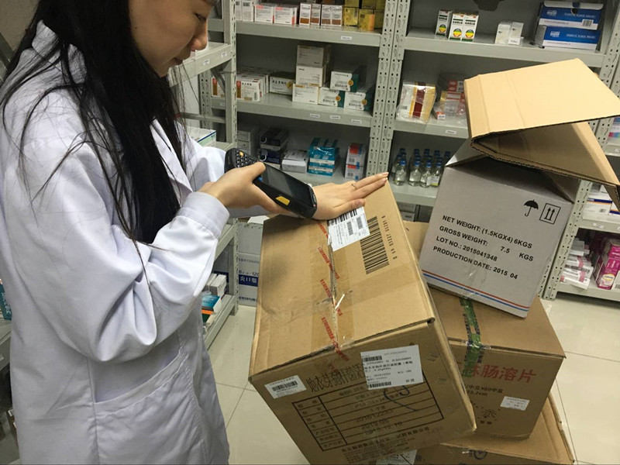
二是提升了药品精细化管理水平。全区公立医疗机构全部采用供应商主动补货机制和条形码自动识别技术，药品库存设定从原平均14天下降到现在的平均7天，库存总量减少了30%，药品库存周转率提高了一倍。明显缓解了基层医疗机构药房面积小造成的储存压力，提高了财务资金使用率。供应链管理系统上线后，药品盘库有效期管理的提升使药品近效期报损率减少了80%以上，随着使用习惯的加强，今后基本可避免此类损耗。
三是提升了医疗机构和药品供应商双方的工作效率。在提高业务操作准确率的同时，明显减少了基层药房人员事务性工作量，基层医疗机构药品综合管理成本得到降低。药品供应商方面，药品采购响应时间由3天缩短为1天，加强了药品供应保障能力；供应链协同一体化后的数据同步、信息共享、服务延伸，使药品配送商的运营成本下降成为可能。
【工作动态】
卫计局党委围绕“四个关键点”扎实开展“六个一”
基层走访调研活动
为推动全局党员干部“六个一”基层走访调研常态化开展，根据市委、区委关于党员干部“大走访”相关要求，区卫计局党委围绕“四个关键点”扎实开展“六个一”基层走访调研活动。
一是责任明。第一时间召集相关负责人部署安排走访调研活动，建立健全工作机构，制定完善工作方案，形成主要领导亲自抓，分管领导具体抓的领导工作机制。班子领导率先垂范，身体力行，带头开展走访调研，以实际行动为广大党员干部树立榜样。同时，局党委紧密联系卫计工作实际，把下基层走访调研活动与卫生计生重点工作结合起来，与解决当卫生计生工作的突出问题结合起来，把基层走访活动作为改进部门工作作风、提升队伍管理水平有力抓手。
二是要求严。局走访调研活动组建了机关组和直属单位组两大组及若干工作小组。机关组每组分别由分管领导带队，处室党员干部参与，直属单位组分别有党支部书记带队，全体党员参与。要求带着感情、带着责任，按照责任分工、划分区域，有序开展基层走访活动。以面对面的形式了解居民之所需，全面完成全局4630户居民及50家企业的入户调研，做到一户不漏，一企不落。在充分了解基层现状和群众意愿的基础上，积极发挥部门职能优势，帮助群众解决健康、医疗、计生等方面最关心、最直接、最现实的问题。
三是形式简。严格执行中央八项规定精神，坚持轻车简从、求真务实，力戒形式主义。原则上一个走访小组由1名班子成员和1名工作人员组成，以实地查看、登门入户走访为主，坚持不影响基层工作，不扰百姓生活。同时，把普通调研与重点调研、直接调研与间接调研、传统调研与现代手段相结合，确保调研活动常态化开展。
四是考核细。建立走访调研月汇报制度，每个工作小组每月在4号前把将收集到的意见建议进行汇报、会商，全面了解情况掌握问题结症。并加强对任务落实情况的督查督办，建立考核制度，把开展活动情况纳入绩效考核内容，将走访调研情况列入领导干部年度述责测评，确保走访谈心活动不走过场、不流于形式。
姑苏区今年将建20个慢性病自助检测点
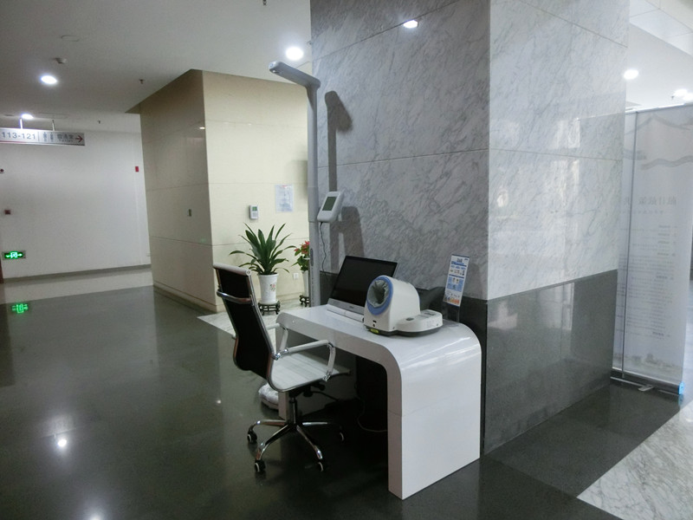
姑苏区地处苏州古城中心，人口老龄化严重，慢性病患病率较高，慢性病总体呈现患病率高、发现率低、控制率低的“一高两低”特征。以高血压为例，姑苏区患病率达34.93%，而登记率仅为27.03%，即在我区33万名高血压患者中，仅有9万名高血压患者为辖区社区卫生服务机构登记管理，血压控制率仅为45.41%。
为进一步提升和完善我区居民的慢性病服务，结合省级慢性病综合防控示范区创建，“居民慢病服务提升工程”被列为姑苏区政府实施项目，年内将在社区卫生服务中心、多个邮政储蓄网点及一些机关、企事业单位配备标准化的健康自助检测设备，建成20个慢性病监测干预自测点，居民可刷身份证或社保卡后自助测试身高、体重、血压、血糖等，相关检测数据将上传至数据平台。区疾控中心将推出“姑苏健康服务”微信号，不仅可根据居民健康实际和需求向居民推送健康知识与活动通知，居民也可通过微信公众号查阅健康信息和多次测量后的波动图。同时，辖区社区卫生服务中心将设立慢病服务门诊，社区卫生服务机构的医生也可通过平台分析测试者健康信息。慢性病监测干预自测点将凭借便利的检测查询、全面的数据分析、专业的咨询指导，实现线上、线下的干预和服务，将慢病防控的网络覆盖得更广。
姑苏区17家康复站“三疗一教育”康复条件将全面升级
姑苏区精神卫生安全和能力提升工程政府实事项目在2016年、2017年分两期开展，主要任务是完成精神卫生日间康复站的室场规范及康复设备优化工作，同时，在辖区社区卫生服务机构合理布点，增设精神专科门诊，满足居民就近就诊需求。2016年底，项目一期工程已全面完成，辖区17家康复站室场标准化建设改造到位，白塔、友新社区卫生服务中心2家精神专科门诊硬件建设完成。
今年，姑苏区已启动项目二期工程，计划再投入资金130万元，完成17家康复站设施设备升级改造，根据各康复站现有配备和康复服务需要，进一步优化康复站设备配置标准，增设一批康复设施设备，满足精神障碍患者工疗、药疗、娱疗和心理教育“三疗一教育”社区康复需求；部分基础条件较好的康复站，实现康复设施设备的优化提升。同时拟在葑门、白洋湾社区卫生服务中心再新建2家精神专科门诊，通过与广济医院点对点技术支持，社区卫生服务机构及社区精防医生增设精神科执业范围等方式，以点带面，辐射全区，满足辖区精神障碍患者就近就医需求。
姑苏区实施全面两孩生育政策1年余生育登记人数10733
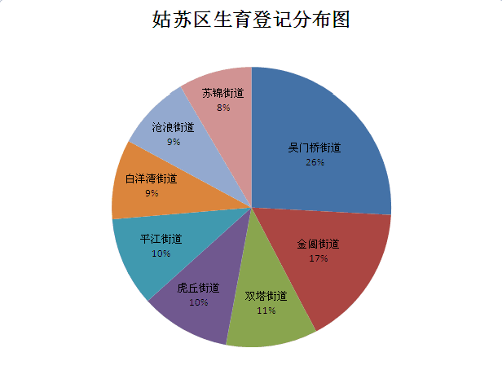
自2016年1月1日起，姑苏区正式执行“全面两孩”生育政策，实施生育登记服务制度，截止2017年4月上旬，姑苏区共办理生育登记10733例，其中一孩登记6855例，二孩登记3878例，户籍人口登记7859例，流动人口登记2874人，辖区内以吴门桥街道生育登记数居多，占全区生育登记总数的26%。
据测算2017年至2018年，姑苏区将会迎来“全面两孩”生育小高峰，预计两年内因全面两孩政策的实施，姑苏区二孩出生人口数将增加3500人左右。比对2017年一季度户籍人口出生人数1166人和2016年一季度户籍人口出生人数1156人，尚无明显差异。
【工作简讯】
●4月18日，区疾控中心联合彩香二村社区卫生服务站在彩香二村公园举办血压检测及健康咨询服务，并邀请抗癌模范张绍舜分析抗癌经验、疾控专家胡一河传授健康知识。 ​​​​
●4月20日，苏站社区卫生服务中心在新天地北区开展题为“健康之行，冠心病的防治”的健康教育讲座。
●4月22日，国家卫计委医政医管局领导调研我区医疗废物管理工作，并实地参观了苏站社区卫生服务中心的医疗废物处置过程。
●4月26日上午，国家卫生计生委崔丽副主任一行督导我区人感染H7N9禽流感疫情的防控落实工作，并实地察看了新民桥菜市场。
●4月26日下午，区爱卫会在桂花公园组织了“全国第29个爱国卫生运动月暨慢病综合防控示范区创建”广场宣传活动，135名居民参加了“走健身步道、做健康市民”活动。

苏州市姑苏区卫生和计划生育局
苏州国家历史文化名城保护区卫生和计划生育局
2017年4月30日

